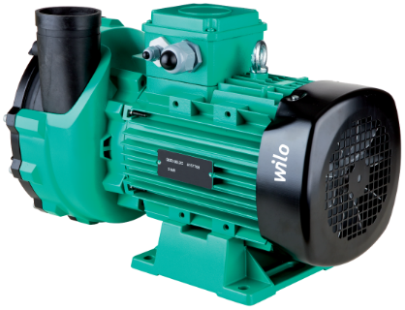
Descriptif pompe Wilo-BAC
Les pompes seront de type centrifuge monocellulaire basse pression en construction monobloc, tubulure d'aspiration axiale et bride de refoulement radiale à moteur ventilé de marque Wilo type BAC.
Garantie constructeur de 2 ans.

Descriptif et fonctionnalités :
Les pompes seront équipées d’un moteur asynchrone de classe IE3 selon IEC 60034-30-2 et d’un indice de rendement hydraulique MEI ≥ 0,4.

De manière générale les pompes devront répondre aux exigences suivantes :
- Moteur de classe énergétique IE3 selon IEC 60034-30-2.
- Indice de rendement hydraulique MEI ≥ 0,4.
- Plage de température du fluide de -15°C à 60°C.
- Plage de température ambiante de 0 à 40°C.
- Pression de service maximum de 6,5b.
- Corps de pompe en polyamide renforcé de fibre de verre, arbre en acier inoxydable, roue en polymère/noryl.

